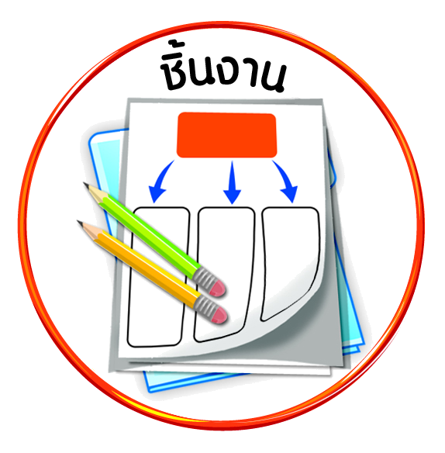

ชิ้นงานที่ ๑๑ เรื่อง ข้อดีและข้อบกพร่อง

ได้_____คะแนน
คะแนนเต็ม ๑๐ คะแนน
วันที่ เดือน พ.ศ. .
ชื่อ ชั้น เลขที่ .

ให้นักเรียนสำรวจข้อดีและข้อบกพร่องของเพื่อนสนิทในห้อง ๑ คน ตามรายการที่กำหนดให้ แล้วตอบคำถาม

ผู้สำรวจ/ผู้ถูกสำรวจ | ข้อดี | ข้อบกพร่อง
- ตนเอง  ชื่อ__________________ |  ตั้งใจเรียน  - ชอบช่วยเหลือเพื่อน  - แบ่งปันขนมและสิ่งของ  - ส่งงานตรงเวลา  - พูดจาไพเราะ  - แต่งกายเรียบร้อย  - แสดงความเคารพเมื่อพบผู้ใหญ่  - อื่น ๆ (ระบุ)__________ |  ไม่ตั้งใจเรียน  - ไม่เคยช่วยเหลือเพื่อน  - หวงของ  - ส่งงานช้า  - พูดจาหยาบคาย  - แต่งกายไม่เรียบร้อย  - ไม่แสดงความเคารพเมื่อพบผู้ใหญ่  - อื่น ๆ (ระบุ)___________
- เพื่อนสนิท  ชื่อ__________________ |  ตั้งใจเรียน  - ชอบช่วยเหลือเพื่อน  - แบ่งปันขนมและสิ่งของ  - ส่งงานตรงเวลา  - พูดจาไพเราะ  - แต่งกายเรียบร้อย  - แสดงความเคารพเมื่อพบผู้ใหญ่  - อื่น ๆ (ระบุ)__________ |  ไม่ตั้งใจเรียน  - ไม่เคยช่วยเหลือเพื่อน  - หวงของ  - ส่งงานช้า  - พูดจาหยาบคาย  - แต่งกายไม่เรียบร้อย  - ไม่แสดงความเคารพเมื่อพบผู้ใหญ่  - อื่น ๆ (ระบุ)___________
๑. นักเรียนกับเพื่อนสนิทมีข้อดีอะไรเหมือนกัน

๒. นักเรียนกับเพื่อนสนิทมีข้อบกพร่องอะไรที่ยอมรับกันได้
นักเรียน เพื่อน

